Экологический мини- проект

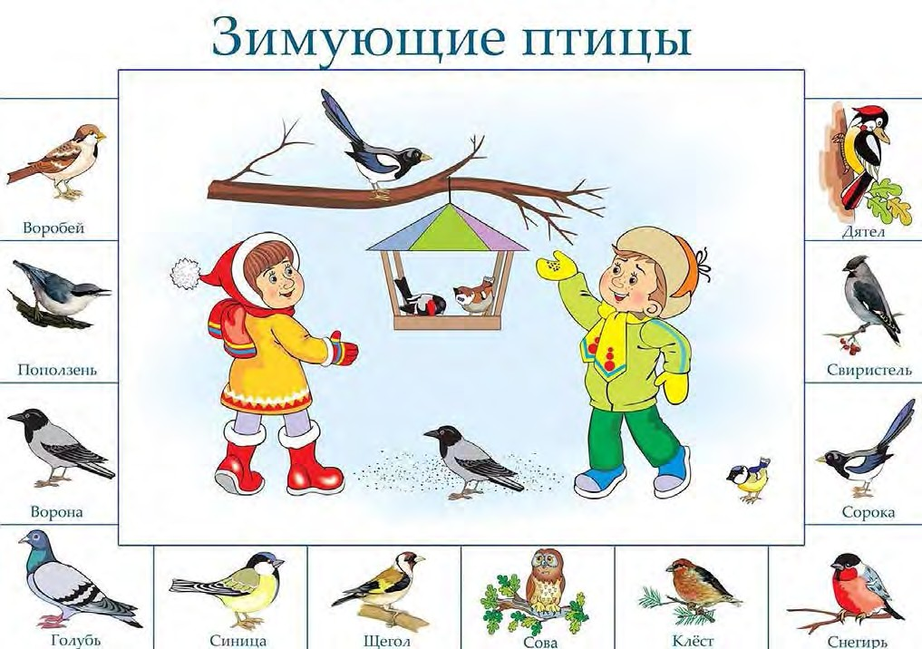

Воспитатель: Иванова Т.А

# Содержание

**Тип проекта:** познавательный

**Вид проекта:** краткосрочный, групповой.

**Участники:** дети разновозрастной группы .

# Актуальность

В холодное время года перед зимующими птицами встают жизненно важные вопросы: как прокормиться. Доступной пищи становится значительно меньше, но потребность в ней возрастает. Иногда естественный корм становится практически недоступным, поэтому многие птицы не могут пережить зиму и погибают.

Задача взрослых - воспитывать интерес у детей к нашим соседям по планете - птицам, желание узнавать новые факты их жизни, заботиться о них, радоваться от сознания того, что делясь крохами, можно спасти птиц зимой от гибели. Дать детям элементарные знания о том, чем кормить птиц зимой.

# Цель проекта:

Формировать представления дошкольников о зимующих птицах, их образе жизни, роли человека в жизни птиц.

# Задачи проекта:

**Обучающие:**

* Обогащать знания дошкольников о зимующих птицах, их образе жизни, повадках, о связи с окружающей средой, роли человека в жизни птиц
* Научить детей правильно подкармливать птиц.

# Развивающие:

* Способствовать развитию познавательной активности, любознательности.
* Расширять кругозор и обогащать словарный запас детей, развивать связанную речь.

# Воспитательные:

* Формировать заботливое отношение к птицам, желание помогать в трудных зимних условиях
* Прививать любовь к природе и воспитывать бережное отношение к ней.
* Укреплять детско-родительские отношения.

# Предварительная работа:

* подготовка наглядного материала с изображением зимующих птиц ;
* подборка произведений художественной литературы о птицах, загадок.

# Форма проведения:

Беседы, наблюдения, дидактические и подвижные игры, чтение художественной литературы, продуктивные виды деятельности.

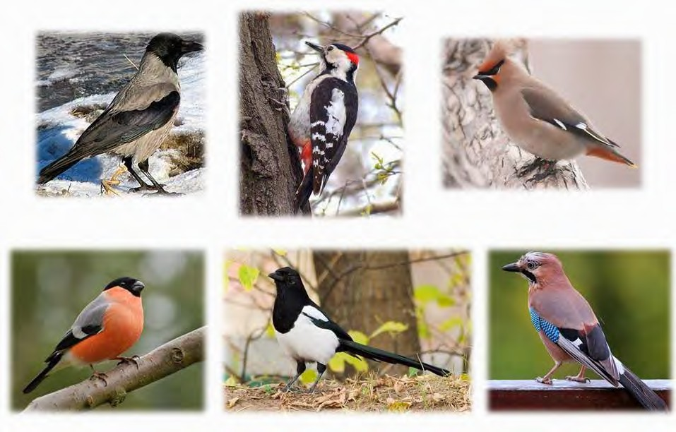

# Реализация проекта Виды деятельности:

1. **Наблюдение «Птицы зимой» - ежедневно на прогулке.**

# Задачи:

-Организовать наблюдение за птицами, предлогать детям назвать знакомых птиц, сравнить их по внешнему виду.

* Организовать кормление.

-Развивать наблюдательность, интерес к окружающей природе.

-Учить детей выявлять особенности передвижения различных птиц, учить рассказывать о том, что делают птицы.

* Воспитывать заботливое отношение к птицам.

# Беседы:

«Каких птиц я видел, гуляя с родителями »

«Как живут наши пернатые друзья зимой»,

«Чем кормить птиц»,

«Как дети с родителями заботятся о птицах зимой?».

# Решение проблемной ситуации:

«Что может произойти, если не подкармливать птиц зимой»

# Художественно-эстетическое развитие Непосредственно образовательная деятельность Аппликация «Домик для птичек»

**Задачи:**

-продолжать учить работать с готовыми формами, располагая их в определенной последовательности, опираясь на образец

* познавательно – исследовательская деятельность «Нахождение одинаковых птичек на картинке»
* развивать внимательность.

# Непосредственно образовательная деятельность Лепка «Ягоды для снегирей»

**Задачи:**

**-** учить детей раскатывать пластилин между пальцами круговыми движениями, закреплять умения отщипывать маленькие комочки для лепки.

-Познакомить детей с основными признаками внешнего вида птиц. Закрепить представления детей об особенностях поведения снегиря (летает, прыгает, клюёт ягоды).

-Воспитывать любознательность и интерес к жизни птиц, любовь к живой природе и желание заботиться о птицах .

# Непосредственно образовательная деятельность Рисование ладошками "Птички: Снегири-синички" Задачи:

**-** Учить детей рисовать нетрадиционным способом – ладошками.

- Создать радостное настроение.

# Раскрашивание силуэта птицы «Снегири на веточке» Задачи:

**-**развитие мелкой моторики рук

-учить подбирать цвета в соответствии с окрасом птиц.

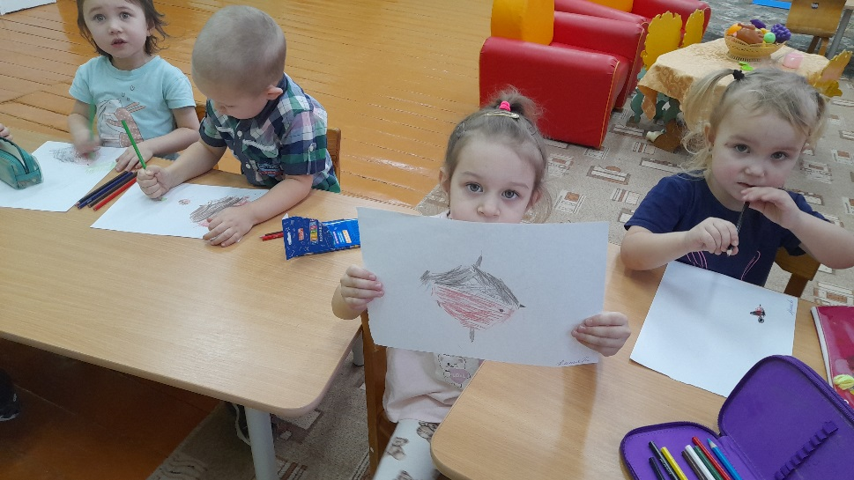

# Речевое развитие

Беседы: «Как живут наши пернатые друзья зимой», «Кто заботится о птицах», «Меню птиц». Чтение стихотворений про птиц (С.Маршак «Где обедал воробей?»)

чтение потешек. Загадки про птиц. Пальчиковые игры на тему «Зимующие птицы» («Птичья кормушка», «Сорока-белобока" и др.). Разучивание стихотворения А. Барто

«Птичка».

Дыхательная гимнастика "Подуй на пёрышко". Словесная игра: «У человека и у птицы». Речевая игра «Повтори за мной голосом птицы». Артикуляционная гимнастика «Птички поют громко и тихо».

# Игровая деятельность

**Подвижные игры:** «Ворона и воробьи», «Воробушки и автомобиль»

**Пальчиковые игры:** «Сорока-белобока», «Воробей».

# Дидактические игры:

«Большой – маленький», «Один – много», «Угадай, что за птица», «Что в мешочке?»,

«Какая птичка улетела?» .

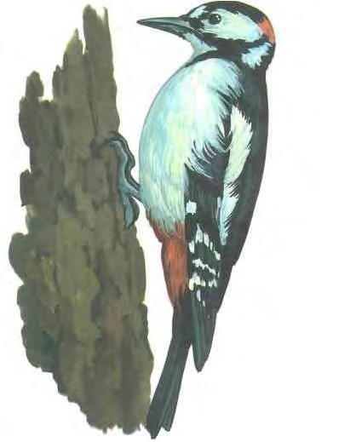

# Конспект занятия « Наблюдение за птицами на прогулке».

Цель: формировать желание детей заботиться о зимующих птицах. Задачи: узнавать птицу, называть части тела

# Обучающие:

* Обогащать знания дошкольников о зимующих птицах, их внешнем виде, повадках.
* Научить детей правильно называть части тела птицы.

# Развивающие:

* Способствовать развитию познавательной активности, любознательности
* Расширять кругозор и обогащать словарный запас детей, развивать связанную речь.
* Развивать физическую активность детей.

# Воспитательные:

* Формировать заботливое отношение к птицам, желание помогать в трудных зимних условиях
* Прививать любовь к природе и воспитывать бережное отношение к ней.

Ход занятия. Дети выходят на прогулку вместе с воспитателем. Воспитатель обращает внимание на погоду, что зимой холодно и голодно маленьким птичкам. Обращает внимание на поведение птиц (птицы не поют, не чирикают, редко летают), только люди могут помочь – покормить их. Затем воспитатель предлагает отгадать загадку: Чик- чирик! К зёрнышкам прыг! Клюй, не робей! Кто это? *(Воробей)* Дети хором отвечают воробей.

Правильно! Дети вместе с воспитателем повторяют *«Здравствуй, птичка невеличка мы пришли тебя угостить».* Воспитатель объясняет, что люди зимой развешивают кормушки для птиц, чтобы птицы не голодали, подкармливают их крошками хлеба, семечками, салом. На участке у нас тоже есть кормушка. Воспитатель предлагает детям покормить птиц. Воспитатель задает вопросы, кто прилетел, что птицы делают.

Рассказывает детям, что птицы очень пугливые , и наблюдать можно только издалека. На

ветку села птица, воспитатель обращает внимание детей, что у птицы есть; клюв, оперение, хвост, лапки. Птица летает, чирикает, поет, прыгает. Воспитатель предлагает детям называть части тела птички. Серая птица, Меня не боится Моргнет удивленно, Ведь это… (Ворона)

И поиграть в игру «Ворона и воробей». Один из детей выбирается быть вороной, а остальные дети воробушки. Дети имитируют характерные движения птицы. По команде воспитателя воробушки летают, чирикают, клюют корм. Когда прилетает ворона, воробушки улетают в гнездышки. Итог занятия: Дети научились называть части тела птицы: клюв, оперение, хвост, лапки. Птица летает, чирикает, поет, прыгает. Знают, что надо заботиться о зимующих птицах, подкармливая их, насыпать корм в кормушки.

# ЗАГАДКИ ПРО ПТИЦ

Красногрудый, чернокрылый, Любит зёрнышки клевать,

С первым снегом на рябине Он появится опять. **(Снегирь)**

Чик- чирик!

К зёрнышкам прыг! Клюй, не робей!

Кто это? **(Воробей)**

Черненькая шапочка Желтенькая грудка Маленькая птичка,

А зовут её … **(Cиничка)** Непоседа пёстрая, Птица длиннохвостая, Птица говорливая, Самая болтливая.

Вещунья белобока, А зовут её. **(Cорока)**

Серая птица, Меня не боится

Моргнет удивленно, Ведь это… **(Ворона)** Выносливая птица, Усердно ищет корм, И крошки подбирает,

Воркуя под окном! **(Голубь)**

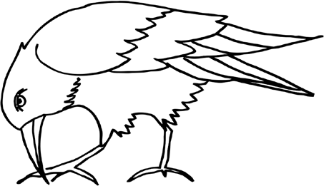

# СТИХИ

**\*Поможем птицам\***

Поможем птицам

Летом птицы корм найдут, С голоду не пропадут.

А зимой - с едой беда. Снегом скрыта вся еда. Мы поможем птичкам: Воробьям, синичкам.

Им кормушку смастерим И к карнизу прикрепим. Прямо из окошка.

Мы насыплем крошки

И смешаем их с зерном. Сало выложим потом.

Пусть пернатые снуют Угощение клюют.

Так поможем им опять Зиму перезимовать. (Р. Новикова)

**\*Зимние гости\*** Смастерили мы кормушки Для голодных зимних птиц:

- Прилетайте к нам, подружки, Стайки резвые синиц! Снегири, за ними следом

К нам спешите под окно! Мы накормим вас обедом - Есть и просо и пшено.

Галку, черную как сажа, Мы не будем прогонять.

Воробью-плутишке скажем:

* Только, чур, не воровать. А сороки-стрекотушки Знай, кричат:
* И мне! И я! Собирайтесь у кормушки, Все пернатые друзья!

(Ю. Никонова)

# *Покормите птиц зимой*

Покормите птиц зимой. Пусть со всех концов

К вам слетятся, как домой, Стайки на крыльцо.

Не богаты их корма. Горсть зерна нужна, Горсть одна —

И не страшна Будет им зима.

Сколько гибнет их — не счесть, Видеть тяжело.

А ведь в нашем сердце есть И для птиц тепло.

Разве можно забывать:

Улететь могли,

А остались зимовать Заодно с людьми.

Приучите птиц в мороз К своему окну,

Чтоб без песен не пришлось Нам встречать весну. (А.Яшин)

# Подвижная игра

* + **Подвижная игра «Воробушки и автомобиль»**

Цели: приучать детей бегать в разных направлениях, не наталкиваясь друг на друга, начинать движение и менять его по сигналу воспитателя, находить своё место.

Дети – «воробушки» садятся на скамейку – «гнёздышки». Воспитатель изображает

«автомобиль». После слов воспитателя: «Полетели, воробушки, на дорожку» - дети поднимаются и бегают по площадке, размахивая руками – «крылышками». По сигналу воспитателя: «Автомобиль едет, летите, воробушки, в свои гнёздышки!» - «автомобиль» выезжает из «гаража», «воробушки» улетают в «гнёзда» (садятся на скамейки).

«Автомобиль» возвращается в «гараж».

# Дидактические игры

* + **Дидактическая игра «Один-много»**

Цели: учить детей понимать количественную характеристику предметов, использовать в речи слова: один (одна), много.

Воспитатель (достаёт из коробки игрушечных воробьев или других одинаковых птиц). Вот воробей, вот еще воробей, еще воробей. Сколько воробьев? (Много). (Достаёт сороку, дети называют ее). Сколько сорок? (Сорока одна). Воробьев сколько? (воробьев много).

# Дидактическая игра «Что в мешочке?»

В один мешочек насыпано пшено, в другой – горох. Воспитатель предлагает детям определить на ощупь, какое зерно насыпано в мешочек: горох или пшено

# Дидактическая игра «Какая птичка улетела?»

Воспитатель раскладывает картинки с изображением птиц, дети закрывают глаза, воспитатель одну картинку убирает. Какая птица улетела?

Повтор 4-5 раз, игру можно усложнить, добавляя количество птиц.

# НОД Аппликация «Домик для птичек»

**Программные задачи:**

1. Продолжать расширять знания детей об окружающем мире.
2. Активизировать словарный запас детей *(* ***скворечник****)*.
3. Способствовать умению раскладывать и составлять на листе бумаги изображения предметов состоящих из 3 частей разной формы и величины.
4. Закреплять умения ориентировки в пространстве альбомного листа и знания цветов. 5.Развивать интерес к аппликации, память восприятия.

6.Воспитывать аккуратность, активность и самостоятельность.

**Материал**:

Лист в 1\2 альбомного листа с силуэтом птицы, готовые формы (, кисть, клеенка, салфетка, тарелочка, образец готовый и образец – заготовка.

**Ход занятия**:

Дети заходят в группу под спокойную музыку.

* Послушайте, Степан расскажет вам стихотворение *«Где чей дом»*:
* Воробей живет под крышей, В теплой норке домик мыши, У лягушки дом в пруду,

А у пеночки в саду,

Эй, цыпленок, где твой дом? Он у мамы под крылом.

Дети играют *«Где чей дом»* с мячом.

* Умнечки, а где дом мышки? – у воробья? У медведя? У белки? У лисы? У волка? У синички?
* Да, ребята, дом у синички в скворечнике. Давайте все вместе скажем – синичка
* Да, ребята, и у зверей, и у птиц есть свой дом.
* Ребята, вы слышите, кто-то поет? *(музыка)*. Давайте сядем на стульчики и послушаем, кто поет. *(птица)*.
* Посмотрите, к нам прилетела птица. Кто знает- какая это птица? *(синичка)*.
* Синичка, что-то ты не веселая, что у тебя случилось? *(Синичка говорит что-то на ушко воспитателю)*.
* Синичка сказала мне на ушко, что все скворечники заняты и ей и его друзьям негде жить. Давайте поможем синичкам и сделаем им вот такие скворечники. А ты синичка сядь, отдохни и посмотри.
* Ребята, из каких фигур состоит скворечник? *(треугольник, квадрат, круг)*.
* Какого они цвета?

Для того чтобы красиво наклеить скворечник, нужно разместить его в центре листа.

Сначала я наклею на домик квадрат, окно – круг, а потом я приклею домик. А затем приклеиваю крышу – треугольник. Скворечник я наклеила в центре листа на ствол дерева.

* Вот синичка, какой у тебя будет скворечник.

Физ. минутка: А теперь встанем и поиграем *(2 раза)*

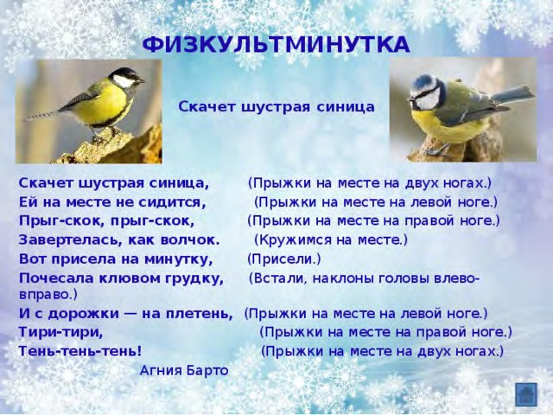

Возьмите свои фигуры и разложите в центре листа. Квадрат – это домик, круг – это окно, а треугольник что это? *(крыша)*.

Наклеиваем сначала окно на дом, а потом крышу, а потом птичку.

Начинаем клеить, кисточки возьмите правильно, на кисточку клея много не набирайте, фигуру намазывайте полностью. Клеим на клеенке, приглаживаем салфеткой. *(по ходу даю указание)*.

Кто закончил свои работы положите на этот стол и послушайте музыку.

* Чем мы занимались сегодня на занятии?
* Чей скворечник вам больше понравился? Почему?
* А тебе синичка, чей домик понравился?

-Птичек прилетело много и каждой нужно свой домик. Дети вместе с воспитателем рассматривают образец, называют, из каких геометрических фигур выполнен домик- скворечник.

.

# НОД лепка «Ягоды для снегиря» Программные задачи:

1. Познакомить с песенкой «Снегирек».Развивать умение проговаривать простые фразы, отвечать на вопросы воспитателя.
2. Закрепить умение раскатывать пластилин круговыми движениями между ладоней.
3. Закреплять умение различать и называть основные цвета.
4. Формировать эстетический вкус, любоваться готовым изделием.

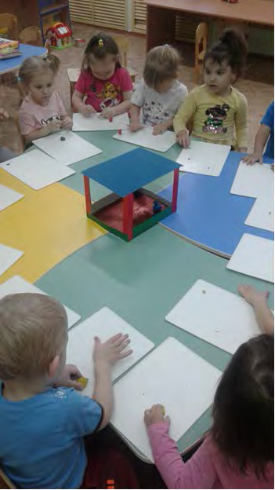

**Материал:** Изображение снегирей и ягод на большом формате, имеющих круглую форму (калина, рябина).Пластилин, салфетки, дощечки.

**Предварительная работа**: Наблюдения за изменениями в природе зимой, за птицами, прилетающими на участок, рассматривание иллюстраций с изображением зимующих птиц, слушание музыки из цикла «Времена года, зима».

# Ход занятия

-Ребята, посмотрите, кто прилетел к нам в гости (на экране показываем картинку с изображением птиц)

-Птички.

-А как называются птички, которых мы с вами видим на участке у кормушки (прикрепляю к картине изображения птиц: воробей, сорока, голубь, ворона).(Ответы детей).

А к нам сегодня прилетели еще птички (выставляю фигурки снегирей из пластелина). Посмотрите, какие они красивые. Это снегири. Давайте рассмотрим их поближе. Что есть у снегирей? (голова, клюв, туловище покрыто перьями, хвост, лапки).

-Послушайте стихотворение о снегирьке.

«Снегирек» (В. Викторова) *Сел на ветку снегирек, Брызнул дождик- он промок. Ветерок, подуй слегка, Обсуши нам снегирька!*

Обращаю внимание детей на картину:

-Кто сидит на ветке?

-Почему промок снегирек?

-Что поможет снегирьку высохнуть (ответы детей).

-Ребята, а давайте поиграем с ветерком! Физминутка «Ветерок»

*Ветер дует нам в лицо (дети прячутся за ладошками)*

*Закачалось деревцо (поднимают руки вверх,качаются из стороны в сторону) Ветер тише, тише, тише. (дети приседают медленно).*

*Деревцо все выше, выше. (дети постепенно поднимаются).*

-Наши птички очень любят клевать вкусные ягоды (показываю ветку с ягодами).

-Какого цвета ягоды? (красного).

-Какой формы ягоды (круглые).

-Давайте мы с вами сейчас вылепим для снегирей красивые ягоды!

-Выберите из коробочки пластилин красного цвета.

-На что похожа ягодка? (на шарик).

* Ягодка круглая и мы будем лепить ее, делая вот такие движения (показываю приемы скатывания из пластилина небольших шариков).

Приготовьте ваши ладошки, давайте скатаем маленькие шарики в воздухе, во так (дети повторяют кругообразные движения ладонями).

-Молодцы!

-Посмотрите, комочек пластилина большой, а ягодки маленькие, давайте мы с вами от большого комка, будем отщипывать маленькие кусочки и делать ягодки, а потом мы их положим в кормушку.

(Дети выполняют задание, помогаю тем, у кого не получается, руками ребенка раскатываю маленький шарик).

-Посмотрите, какие красивые ягодки у вас получились!

-Из чего мы сделали ягоды? (из пластилина).

-Какую форму имеют ягоды (круглую).

-Сколько мы вылепили ягодок (много).

-Давайте мы с вами проложим в кормушку ягодки и угостим ими снегирей.

-Летите, снегири, скорее к нам! Ягодок вкусных я вам дам!

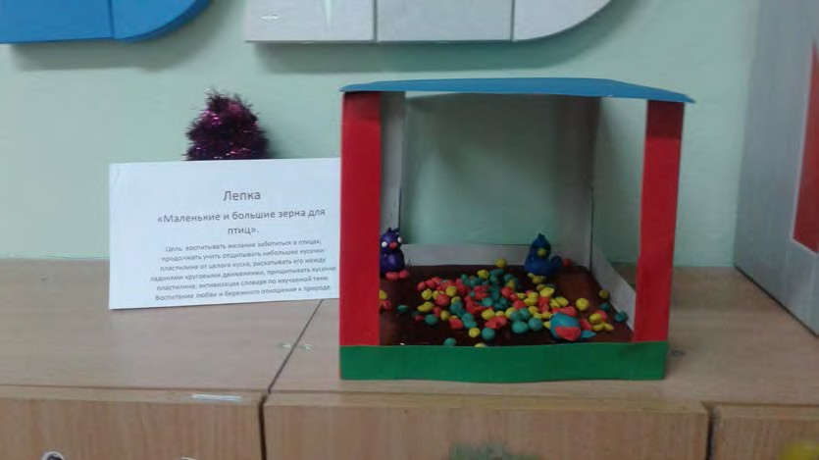

# Речевое развитие "Рассматривание снегиря, сороки, синички".

занятия по окружающему миру

**Цели:** Познакомить детей с основными признаками внешнего вида птиц; закрепить представление детей об особенностях поведения снегиря (летает, прыгает, клюёт ягоды); воспитывать любознательность и интерес к жизни птиц, желание заботиться о них, оберегать.

**Оборудование:** Иллюстрации зимующих птиц, картинки с изображением снегиря, сороки, совы, синицы.

**Предварительная работа**: Наблюдение и рассматривание птиц на прогулке, желательно увидеть снегиря, знакомство с моделями, характеризующими основные признаки внешнего вида птиц.

1. Организационный момент.

*Воспитатель*: Ребята, скажите, какое сейчас время года?

*Дети.* Зима.

*Воспитатель:*. Что зима принесла с собой?

*Дети*. Снег, мороз.

*Воспитатель*:. Можно ли зимой увидеть птиц на улице

*Дети.* Можно.

*Воспитатель*: А каких птиц вы знаете, ребята? Воробей, синица, ворона...

1. Основная часть.

*Воспитатель.* Правильно, молодцы дети! Эти птицы зимуют вместе с людьми в городе и называются зимующие. А сегодня мы с вами поговорим о снегире (показывает детям картинку с изображением снегиря). Эта птица тоже зимует с нами. Давайте полюбуемся с нашей птичкой. Посмотрите какие красивые у него на груди перышки красного цвета, на голове черная шапочка, крылышки серенькие, хвостик черненький. Ребята, назовите части тела птицы.

*Дети*. Голова, крылья, ноги. *Воспитатель.* А зачем нужен клюв птице? *Дети*. Чтобы искать себе корм.

*Воспитатель.* А для чего нужны крылья?

*Дети*. Чтобы летать.

*Воспитатель.* Дети, давайте представим себя птицами и помашем крылашками. Физкульминутка «Сел на ветку снегирёк»

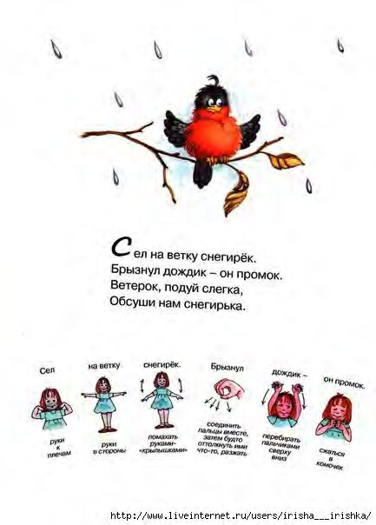

*Воспитатель.* Дети, зимой очень холодно. Чем мы можем помочь птицам зимой?

*Дети.* В кормушки насыпаем семечки, крошки хлеба, крупу.

Воспитатель. Да, надо заботится о птицах, чтоб им было легче перенести холода. А

наш снегирь любит ягоды рябины. Посмотрите, за окном на рябине не осталось ни одной ягодки. Давайте поможем снегирю и нарисуем ягоды рябины.

(дети садятся за столы и рисуют красными красками кружочки, раскрашивание птицы, звучит запись голосов птиц)

1. Итог.

*Воспитатель.* Ой! Какие красивые ягодки и птичек вы нарисовали. Ребята! Как же вы хорошо постарались, теперь снегирю не страшна зима.

# НОД по рисованию ладошкой «Птички снегири-синички»

**Цель и программная задача**. Продолжить знакомить детей с нетрадиционными способами рисования с помощью ладошки.

**Раздаточный и наглядный материал:** большой лист бумаги, кисточки (по количеству детей, краски, силуэт птички на нитке, пластмассовые звери *(кошка, собака, корова, коза)* и птицы *(курица, петух, гусь, утка)*.

# Ход работы НОД.

* 1. Воспитатель показывает детям птичку и предлогает посмотреть ,как она летает. Пусть дети подуют на неё.
  2. Физкультминутка:

*Прилетели птички****,*** *птички-невелички****,*** *все летали, все летали, крыльями махали. На дорожку прилетали, зёрнышки клевали.*

* 1. Разложить перед детьми пластмассовых животных и попросить в одну сторону положить птиц, а в другую- зверей.

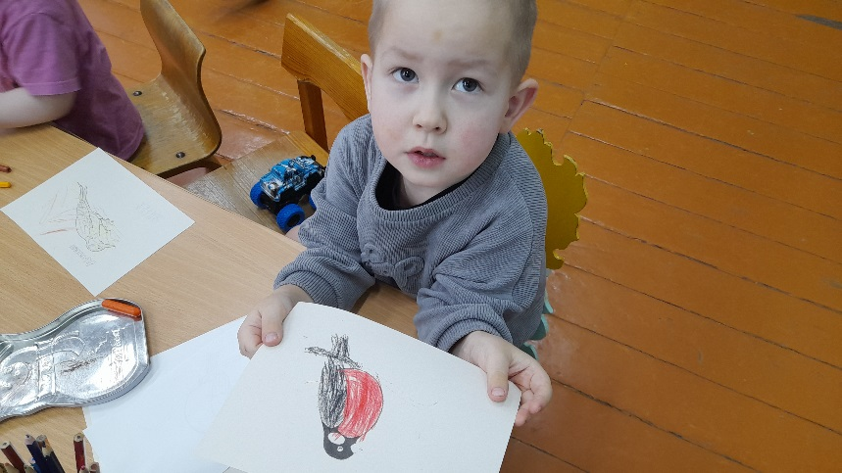

* 1. Затем предложить детям нарисовать птичек, приложив ладошку к бумаге так**,** чтобы большой палец смотрел вверх, а остальные немного расставленные -в сторону. Когда отпечатки ладоней на бумаге высохнут вместе с детьми дорисовать кистью глаза, клюв, лапки.
  2. Любоваться готовым изображением.

# Познавательно — речевое НОД в первой младшей группе «Сова»

Цель:

* знакомство детей с совой через игрушку и картинку с изображением совы;
* рассказать детям потешку «Совушка, сова – большая голова»;
* воспитывать бережное отношение к сове.

Оборудование: игрушка «сова», картинка с изображением совы. Обогащение словаря: клюв, перья, когти, мудрая.

Ход НОД:

Воспитатель: Давайте мы с вами поиграем. Пальчиковая гимнастика:

*Прилетел к нам скворушка –*

*Серенькое перышко. Жаворонок, соловей Торопились: кто скорей? Цапля, лебедь, утка, стриж, Аист, ласточка и чиж –*

*Все вернулись, прилетели Песни звонкие запели!*

Воспитатель: Молодцы!

Ой, дети, посмотрите к нам птица прилетела – сова. Воспитатель: Здравствуй, совушка – сова!

Дети, поздоровайтесь с ней. Дети: Здороваются. Гладят сову.

Воспитатель: Давайте рассмотрим сову. Дети садятся на стульчики) Воспитатель:

*У совы есть голова. Совушка – сова Большая голова,*

*На суку сидит, Головой вертит.*

Давайте повторим «голова».

У совы есть туловище. (спрашиваю каждого ребенка повторить) Лапы (повторяют, хвост (повторяют).

На голове есть глаза, она очень хорошо видит в темноте. У совы у старой

Не глаза, а фары – Круглые, большие. Давайте повторим «глаза» (Дети повторяют).

Воспитатель: Еще на голове есть клюв (дети повторяют) Сова покрыта перьями (дети повторяют)

У совы есть крылья (дети повторяют)

На лапах есть когти, с помощью которых сова может лазить по стволам деревьев. Повторите «когти» (Дети повторяют).

Воспитатель: Дети, подойдите к столу (дети подходят). Посмотрите на столе лежат картинки с изображением птиц. Покажите мне сову. (Дети показывают).

Воспитатель: А знаете, что сова спит днем, а ночью она летает. И сейчас мы с вами поиграем в игру, которая называется «сова».

Разминка: Дети становятся в круг. Воспитатель изображает сову. По команде воспитателя

«День наступает – все вокруг оживает!» - все бегают. Сова в это время спит. Когда воспитатель скажет: «Ночь наступает – все замирает!» - дети приседают и закрывают глаза. А сова начинает летать и смотрит, кто же не спит. (Повторить 2 раза).

Воспитатель: Молодцы!

Сова останется, погостит у нас в группе.

А вы можете рассмотреть ее и поиграть с ней.

# Выставка «Зимующие птицы»

**Результаты реализации проекта.**

* + Расширен кругозор детей о зимующих птицах и обогатился словарный запас.
  + У детей сформировалась любознательность, творческие способности, познавательная активность, коммуникативные навыки.
  + Родители с воспитанниками приняли участие в изготовлении кормушек для птиц. Приняли участие в оказании помощи птицам зимой. При этом укрепились детско- родительские отношения.
  + Дети приобрели первоначальные навыки кормления птиц. Все поставленные цели и задачи были выполнены.